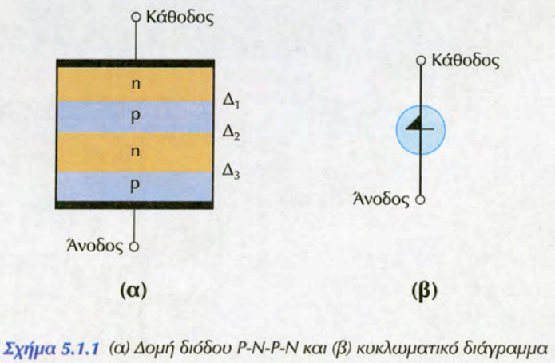
ΔΙΟΔΟΣ PNPN (SHOCKLEY)
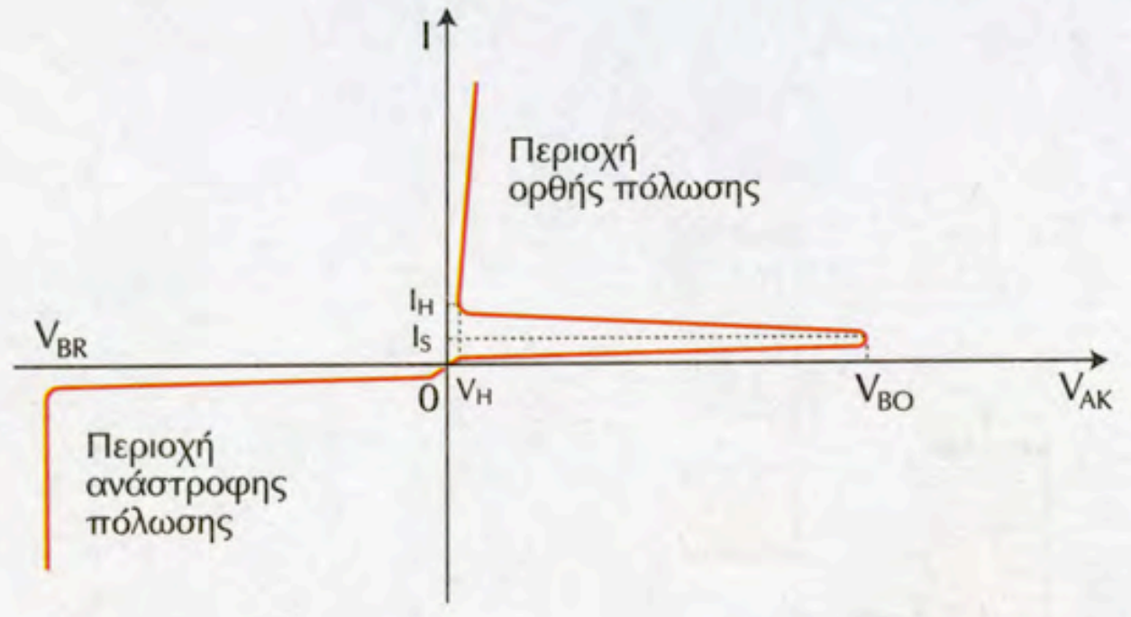
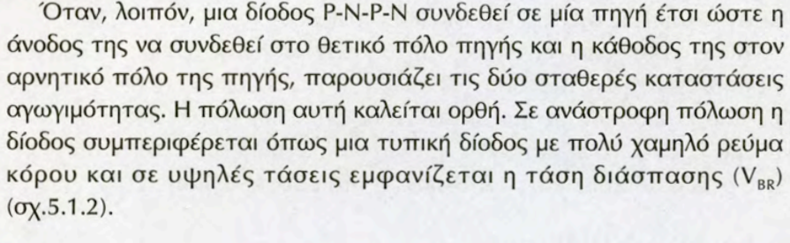
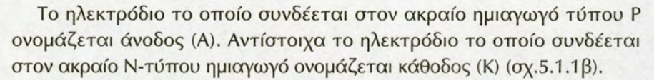
VBO→ Ορθή τάση διάσπασης (σκανδαλισμού )

ΙΒΟ→ Ρεύμα που αντιστοιχεί στην τάση σκανδαλισμού (ονομάζειται και ΙΗ
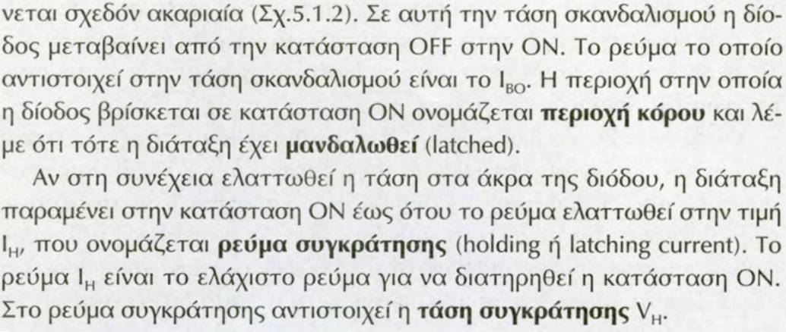
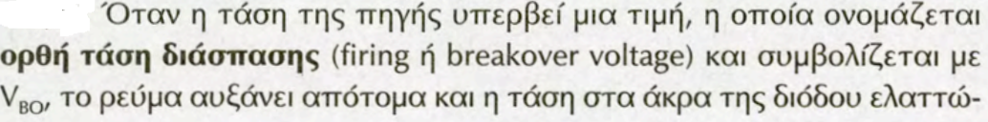
IH → Ρευμα συγκρατησης
VH → Tάση συγκράτησης

ΑΣΚΗΣΗ



